"."代表目前所在的目录。
".."代表上一层目录。
"/"代表根目录。
绝对路径指对站点的根目录而言某文件的位置，
相对路径指以当前文件所处目录而言某文件的位置
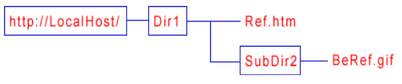
假若要在Ref.htm文件中引用BeRef.gif文件时，其相对路径如下：
./SubDir2/BeRef.gif
也可以省略"./"直接用下这个方式引用
SubDir2/BeRef.gif
若使用绝对路径以根目录为参考点引用该文件时，引用路径如下：
/Dir1/SubDir2/BeRef.gif
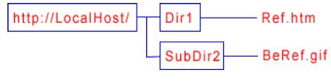
假若要在Ref.htm文件中引用BeRef.gif文件时，其相对路径如下：
../SubDir2/BeRef.gif
若使用绝对路径引用时，则引用路径如下：
/subDir2/BeRer.gif

